项目公示信息

项目名称：复杂轴类多特征跨尺度自动化检测系统
完成单位：西安交通大学

完成人：李兵，魏翔，陈磊，赵卓，史宇鹏，李磊，孙子杰，侯颖，孙彬，辛美婷，兰梦辉
项目简介：
当今制造业中，回转轴类工件在军事国防、汽车制造、航空航天、以及高端装备等领域都扮演着至关重要的角色。该类工件具有结构复杂、细节繁多、精度要求高等特点。以空军某型号航发轴为例，在1m长的工件范围内，能够汇集轴向尺寸、径向尺寸、轴肩、圆度、圆柱度、粗糙度、跳动、螺纹等十余类，数百项特征。该十余类特征横跨亚微米至米级七个数量级，并且在使用中，任何微小误差都可能会降低产品质量、寿命，甚至产生机毁人亡的严重后果。因此，对于轴类零件，在使用中必须对各个设计特征进行100%的全检。
虽然现在市面上轴类测量产品众多，但其往往存在测量范围较小和测量能力不足等问题。经项目组实地调研发现，在轴类零件生产商现场，上述设备通常只能用于轴向尺寸、径向尺寸等简单特征的通用测量，而对于其他复杂特征，则依旧需要在工厂中通过人工手持工具的方式，采用流水线式进行检测。甚至对于粗糙度、螺纹中径、中径跳动等特征，在现场由于测量较为困难，只能采用目测或选择性忽略。这不仅效率低，难以满足产量需求；精度差，易引入人为误差；更重要的是，随着轴类工件尺寸的不断提升，该方法还容易在搬运中造成人力物力磕碰，带来不可挽回的损失。
项目组针对这一问题，于2014年起，基于“高档数控机床和基础制造装备科技重大专项”，“国家重点研发计划项目”，国家“强基工程”等国家重大项目，与国家机床行业龙头企业——秦川机床工具集团股份公司，针对现有通用检测设备在测量工业机器人RV减速器中的偏心轴，行星架，摆线轮等核心零部件时，存在的精度低、效率低、通用性差、尺寸覆盖范围小、系统稳定性差等问题，开展了相关研究。并先后推出了“偏心轴双光幕轴径测量仪”，“偏心轴接触式尺寸测量仪”，“行星架/摆线轮多特征检测设备”等系列RV减速器核心零部件高端检测设备总计十余台。其中“偏心轴双光幕轴径测量仪”为本项目的一代产品，该设备基于错位式双光幕的测量装置以及组合式边缘扫描测量方法，无需进行机械结构调整,即可在一个测量装置上实现多规格偏心轴多截面轴径的快速（＜20s）、高精度（精度1μm，重复精度0.5μm，经第三方检测，该系列产品精度已处于世界领先水平）、高可靠性的全自动在线测量。该设备已在秦川机床的RV减速器数字化车间生产线投入使用，且“现场无故障平稳运行超3000小时”，并满足了年产9万套的精度和节拍要求。目前，秦川机床基于该生产线开发了BX-E/C/F等3大系列共19种型号85种规格的产品，年产值可达18750万元，在减速器国产配套市场占比为20%。尤其是165公斤以上的重型机器人，更是实现了100%的市场占比。
后续，项目组经研究的不断深入，并通过近10年的技术迭代，于2022承接了来自国内头部航发轴类零件生产企业——中航发南方工业公司的LJ专项子课题。在该项目中，针对航空涡轮发动机的复杂传统轴，研发完成了本项目的二代产品——复杂轴类多特征跨尺度自动化测试系统。其中，项目组通过全自主研发技术，基于机器视觉原理，采用深度学习理论辅以图像识别算法，实现了回转轴工件中十余类，数百项特征的一键式自动化测量。该系统可以测量径向尺寸、轴向尺寸、粗糙度、跳动、倒角/圆弧倒角、圆柱度等并输出检测报告，径向测量范围1~120mm，重复性 0.5um; 轴向测量范围 100~1300mm，重复性5μm。对于测量过程，采用一键自动化测量，过程无需人工干预，对于长轴类零件，将原有单轴测量时间从8小时缩短到了15分钟。目前项目已成功交付，现场人员表示了一致好评,并经过对比使用后表明，本产品在“功能，精度及自动化程度方面已处于世界领先地位”。
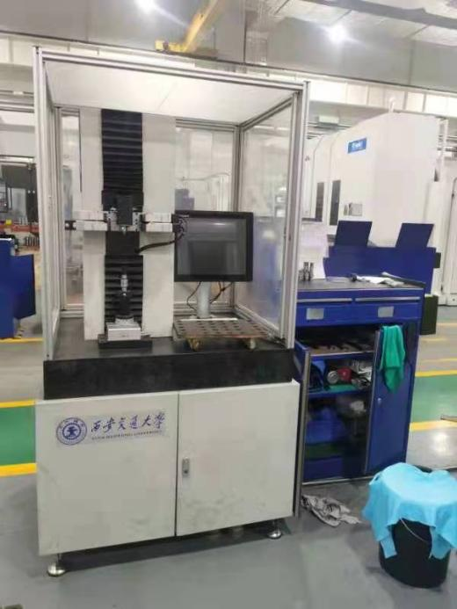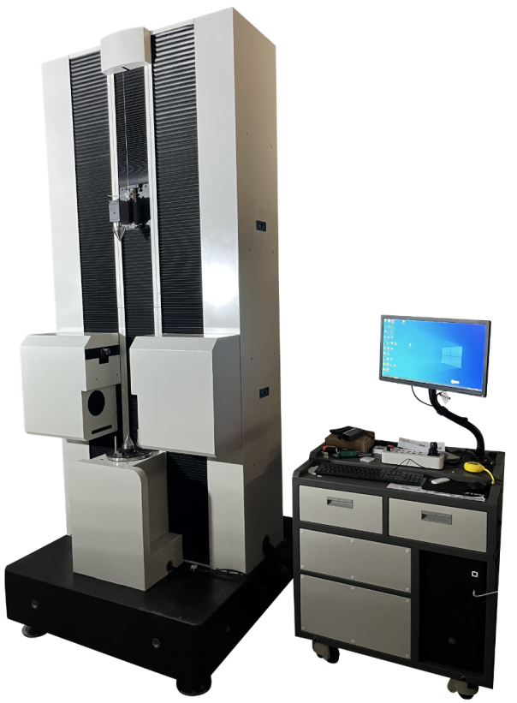
a. 偏心轴双光幕轴径测量仪 b. 复杂轴类多特征跨尺度自动化测试系统
图 第一、二代轴类工件测试设备

主要论文专著目录
序号 | 论文专著名称 | 刊名 | 作者 | 发表时间 | 通讯作者 | 第一作者
1 | Automatic non-contact grinding surface roughness measurement based on multi-focused sequence images and CNN | Measurement Science and Technology | 史宇鹏，李兵，李磊，刘桐坤，杜肖，魏翔 | 2023年12月 | 魏翔 | 史宇鹏
2 | Geometric parameters measurement for the cooling holes of turbine blade based on microscopic image sequence topographical reconstruction | Measurement | 李磊，李兵，张儒亭，薛张峰，魏翔，陈磊 | 2023年2月 | 魏翔 | 李磊
3 | Measurement techniques for complex surface based on a non‑contact  measuring machine | The International Journal of Advanced Manufacturing Technology | 辛美婷，李兵，李磊，兰梦辉，魏翔 | 2022年7月 | 魏翔 | 辛美婷
4 | 基于光幕的偏心轴轴径自动测量装置及测量方法 | 仪器仪表学报 | 李兵，程凯，孙彬，刘垚鑫，陈磊 | 2018年6月 | 李兵 | 陈磊

主要知识产权证明目录
序号 | 知识产权类别 | 知识产权名称 | 国家  （地区） | 授权号 | 授权日期 | 证书编号 | 权利人 | 发明人
1 | 发明专利 | 一种工业机器人关节减速器偏心轴轴径测量装置及方法 | 中国 | CN107255453B | 2019年11月18日 | CN201710326496.5 | 西安交通大学 | 李兵，程凯，孙彬，侯颖，李应飞，陈磊，魏翔
2 | 发明专利 | 基于变焦显微技术的航空发动机叶片气膜孔几何参数三维检测系统及方法 | 中国 | CN113670205B | 2022年6月21日 | CN202111025062.4 | 西安交通大学 | 李兵，李磊，魏翔，辛美婷，赵卓
3 | 发明专利 | 基于圆柱角尺的激光传感器倾角误差测量补偿方法及系统 | 中国 | CN113465513B | 2022年4月22日 | CN202110722795.7 | 西安交通大学 | 李兵，辛美婷，魏翔，李磊
4 | 发明专利 | 一种RV减速器行星架卡圈槽加工精度测量系统及方法 | 中国 | CN111912371B | 2021年7月17日 | CN202010543446.4 | 西安交通大学 | 李兵，张胜伟，侯颖，樊寅斌，孙彬，陈磊，魏翔
5 | 发明专利 | 基于卷积神经网络的相位信息提取方法、存储介娑膀额抱拜仓及设备 | 中国 | CN112116616B | 2022年6月7日 | CN202010778712.1 | 西安交通大学 | 李兵，赵卓，路嘉屁，康晓清，刘桐坤
6 | 软著 | 偏心轴测量仪检测系统  软件V1.0 | 中国 | 2019SR0361021 | 2019年4月20日 | 2019SR0361021 | 西安交通大学
7
8
注意：主要论文专著+主要知识产权的条目数不得超过10项！

完成人合作关系情况汇总表

序号 | 合作方式 | 合作关系人  及排名 | 合作时间 | 合作成果
1 | 共同获奖 | 李兵1，孙彬3，侯颖4陈磊6，魏翔7 | 2006年9月至2023年12月 | 2021年陕西省专利一等奖
2 | 共同知识产权 | 李兵1，孙彬3，侯颖4陈磊6，魏翔7 | 2006年9月至2023年12月 | 一种工业机器人关节减速器偏心轴轴径测量装置及方法
3 | 共同知识产权 | 李兵1，李磊2，魏翔3辛美婷4，赵卓5 | 2010年9月至2023年12月 | 基于变焦显微技术的航空发动机叶片气膜孔几何参数三维检测系统及方法
4 | 共同知识产权 | 李兵1，辛美婷2，魏翔3，李磊4 | 2010年9月至2023年12月 | 基于圆柱角尺的激光传感器倾角误差测量补偿方法及系统
5 | 共同知识产权 | 李兵1，侯颖3，孙彬5.陈磊6，魏翔7 | 2006年9月至2023年12月 | 一种RV减速器行星架卡圈槽加工精度测量系2006年9月至2023年12月统及方法
6 | 共同知识产权 | 李兵1，赵卓2 | 2014年9月至2023年12月 | 基于卷积神经网络的相位信息提取方法、存储个质及设备
7 | 论文合著 | 史宇鹏1，李兵2，李磊3，魏翔6 | 2010年9月至2023年12月 | Automatic non-contact grinding surface roughness measurement based on multi-focused sequence images and CNN
8 | 论文合著 | 李磊1，李兵2，魏翔5，陈磊6 | 2006年9月至2023年12月 | Geometric parameters measurement for the cooling holes of turbine blade based on microscopic image sequence topographical reco  nstruction
9 | 论文合著 | 辛美婷1， 李兵2，李磊3，兰梦辉4，魏翔5 | 2010年9月至2023年12月 | Measurement techniques for complex surface based on a non-contact measuring machine
10 | 论文合著 | 李兵1，孙彬3，陈磊5 | 2006年9月至2023年12月 | 基于光幕的偏心轴轴径自动测量装置及测量方法

